编 号
密 级
阶段标记
档 号
保管期限

名 称
单位 | 南京理工大学
编写 |  | 谢子哲，卢于嘉
校对
审核
会签
标审
批准
中 国 航 天 科 工 集 团
北京仿真中心
名 称
名 称
内容提要：

主

题

词
更  改  栏 | 更改单号 | 更改日期 | 更改人 | 更改办法

目 录
1 引言 1
1.1 编写目的 1
1.2 预期读者建议 1
1.3 文档约定 1
1.4 术语 1
1.5 设计依据/参考资料 1
2 综合描述 2
2.1 总体结构与功能 2
2.2 设计约束 2
2.3 总体功能服务设计 2
3 详细描述 2
3.1 逻辑视图 2
3.2 开发视图 4
3.3 构件视图 6
3.4 部署视图 7
4 其它非功能性设计 7
4.1 性能设计 7
4.2 安全性设计 7
5 关键技术或尚未解决的问题 8

引言

编写目的
文档依照本项目的《软件需求规格说明书》进行编写，以期通过一定的结构设计来完成软件的功能需求。文档的书写目的是对软件整个系统的结构设计进行详细的定义。这一文档可以为后面的详细设计提供指导和方向，在今后的每一个结构模块的接口设计、算法设计时可提供参考；同时，在软件的维护过程中，可以为软件维护人员提供软件结构说明，方便软件维护人员对软件的了解。

预期读者建议
文档的预期读者是软件开发者，软件测试人员

文档约定
本文档使用了Office Word 2013进行编排和整理。
文档设有多级标题，第一级标题使用H1宋体五号加粗字，第二级标题使用Head2A宋体五号字，第三级标题使用Heading3宋体五号字，均居左放置。
页面设置上边距2cm，下边距2.54cm，左边距3.17cm，右边距3.17cm。
正文中的中文和英文均使用的是宋体五号字，表格中的标题中文使用了宋体10加粗字体，表格的内容使用了微软雅黑9。

术语

计划评审技术(PERT)
20世纪50年代末发展起来的一种编制大型工程进度计划的方法。它借助于网络表示各项工序与所需要的时间, 及各项工序的相互关系,在一个庞大的网络图中找出关键路线,辨识项目的期望完成时间。

AOE网
现代化管理中，人们常用有向图来描述和分析一项工程的计划和实施过程，一个工程常被分为多个小的子工程，这些子工程被称为活动（Activity)，在带权有向图中若以顶点表示事件，有向边表示活动，边上的权值表示该活动持续的时间，这样的图简称为AOE网

蒙特卡洛仿真
蒙特卡洛仿真也称统计模拟方法,或称计算机随机模拟方法,最早是由Von.Neuman等数学家提出用来分析一些科学现象的仿真方法,它是一种以概率统计理论为指导的一类非常重要的数值计算方法,是指使用随机数（或更常见的伪随机数）来解决很多计算问题的一种方法。蒙特卡洛方法的基本思想是：为了求解数学、物理或工程技术等方面的问题,首先建立一个概率模型或随机过程,使其某个参数等于问题的解,然后通过对模型或过程的观察或抽样试验来计算所求参数的统计特征,最后给出所求解的近似值。

设计依据/参考资料

 | 标题 | 日期 | 作者 | 来源
1 | <<软件需求规格说明书>> | 11/11/2013 |  | 本项目
2 | <<蒙特卡洛仿真在工程项目进度管理中的应用>> |  | 程锡礼,张延林,崔新生 | [1]程锡礼,张延林,崔新生. 蒙特卡洛仿真在工程项目进度管理中的应用[J]. 工业工程,2004,03:51-55.
3 | <<算法导论>> |  | ThomasH.Cormen

综合描述

总体结构与功能

功能类别 | 功能编号、功能名称 | 描述
项目管理 | 新建项目 | 打开xml新建一个项目
项目管理 | 设定当前项目 | 指定为当前项目(然后可以设定任务属性)
项目管理 | 修改项目描述
项目管理 | 删除选定项目
项目管理 | 显示XML | 显示xml的具体内容
项目网络图 | 任务属性设置 | 设置每个任务的分布
项目网络图 | 任务资源分配
仿真 | 新建仿真 | 选定项目后可以对该项目进行仿真
仿真 | 修改仿真描述
仿真 | 查看仿真结果
查看仿真结果 | 查看某次关键路径图
查看仿真结果 | 平均工期直方图
查看仿真结果 | 任务关键路径的概率
查看仿真结果 | 总工期区间统计
帮助

设计约束

运行环境
操作系统 | Windows XP，Windows 7，Windows 8
软件平台 | IE8.0
 | .NET Framework4.5

总体功能服务设计

详细描述
分节描述系统概要设计的各项内容，这一部分将通过多个视图来描述系统的概要设计结果，包括逻辑视图、开发视图、构件视图和部署视图。这些视图将采用统一建模语言UML来描述。

逻辑视图
本小节主要描述系统的逻辑结构，主要是从功能需求的角度出发考虑对系统进行分解，以表明系统是如何从功能上满足系统需求的。
注：逻辑视图是在逻辑层次对系统进行的描述，包括对系统逻辑结构和逻辑行为的描述。逻辑结构主要描述站在系统用户的角度看到的系统的结构，目的是向用户表明系统在逻辑上提供哪些机制来满足其功能上的需求，可作为与用户进一步交流需求的媒介。

逻辑结构视图
在这里给出系统的逻辑结构图。逻辑结构图用UML的包图和类图来表示。用包表示在体系结构设计阶段可以再分解的元素，用类表示在体系结构设计阶段不可再分的元素。逻辑视图创建完成之后，应对分解所得的每个元素的功能进行简单的描述。

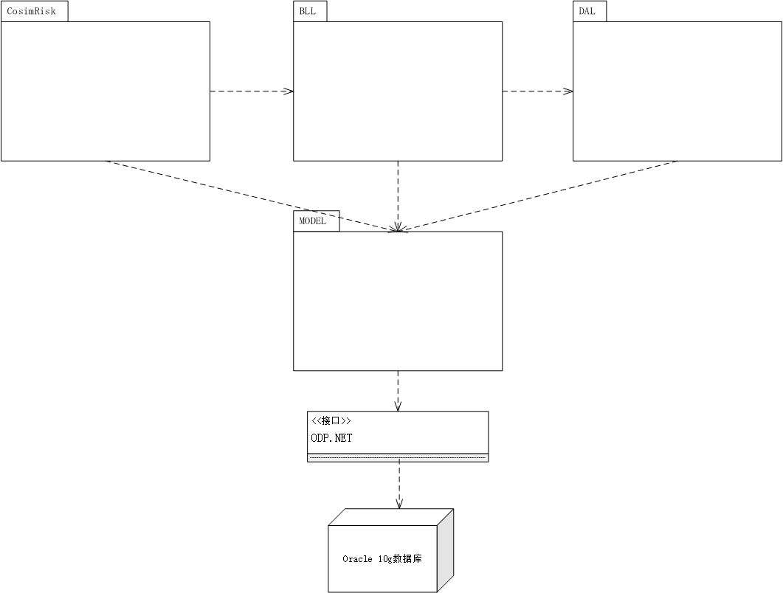

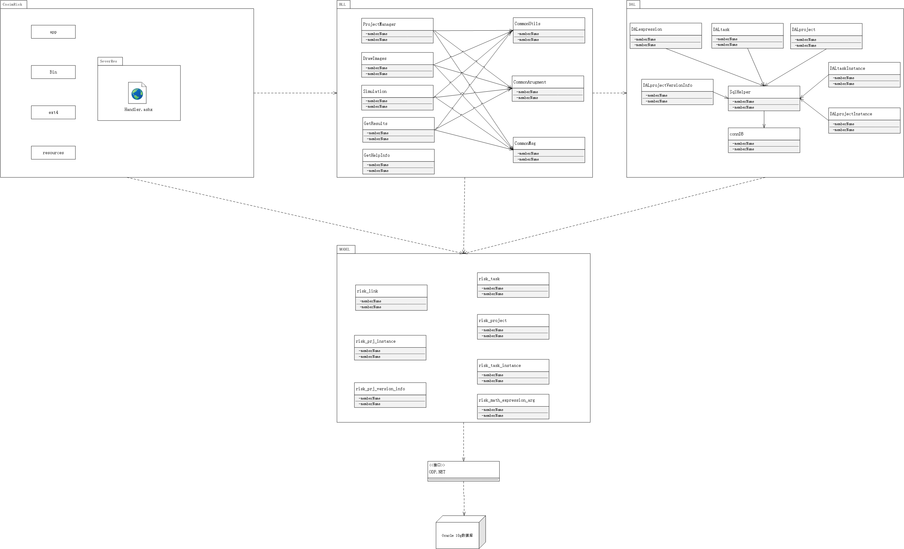

逻辑模块名称 | 逻辑模块标识 | 功能描述
CosimRisk表示层 |  | 显示网站内容，监听网站信息
BLL业务逻辑层类库 |  | 处理业务逻辑
DAL数据访问层类库 |  | 访问数据库，编写数据连接和执行SQL语句
MODEL模型层类库 |  | 封装类文件

行为描述
本小节以逻辑结构中定义的各个组成元素为参与对象来细化用例，以表明逻辑元素之间是如何通过相互协作来完成用例所代表的功能的。

用例1实现

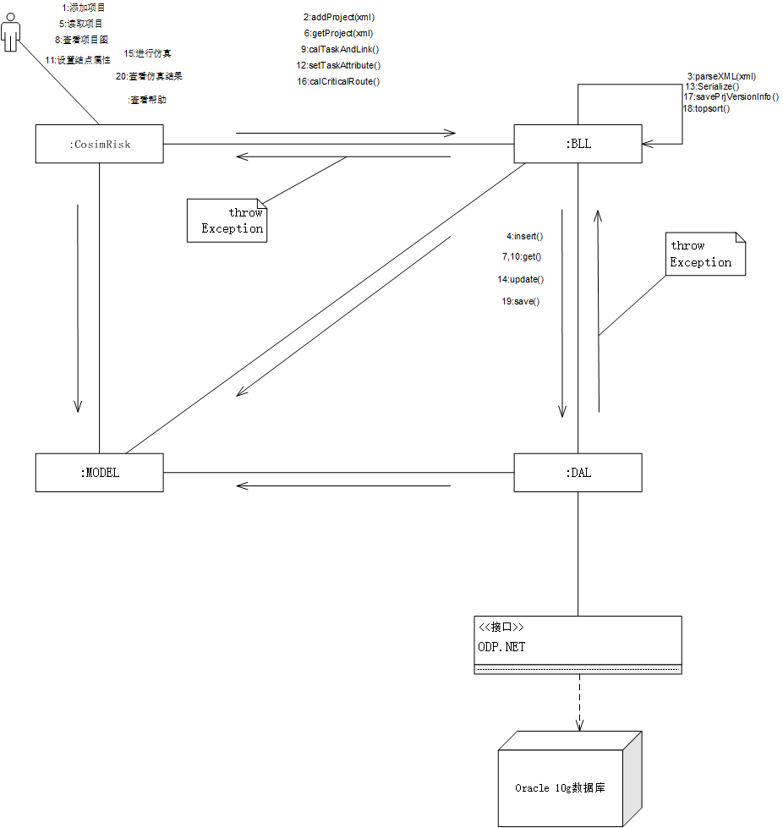

用例与逻辑模块关系对照表

用例 | 逻辑模块
项目管理 | CosimRisk表示层，BLL业务逻辑层类库，DAL数据访问层类库，MODEL模型层类库
项目网络图 | CosimRisk表示层，BLL业务逻辑层类库，DAL数据访问层类库，MODEL模型层类库
仿真 | CosimRisk表示层，BLL业务逻辑层类库，DAL数据访问层类库，MODEL模型层类库
查看仿真结果 | CosimRisk表示层，BLL业务逻辑层类库，DAL数据访问层类库，MODEL模型层类库
帮助 | CosimRisk表示层

Feature逻辑设计
以逻辑结构中定义的各个组成元素为参与对象，通过描述其相互协作来完成Feature代表的功能。

开发视图

开发结构图

CosimRisk系统开发结构图

本次设计采用了经典的web程序三层结构，及视图(View)层，业务逻辑处理层(BLL)和数据访问层(DAL)，最后还特意把模型(MODEL)提取出来。
其中视图(View)层由CoisimRisk网站项目实现，主要负责前台的显示和一些简单的差错判断。
业务逻辑处理层(BLL)由名称为BLL的类库实现，主要负责对数据库的原始数据进行加工和处理，使之成为前台需要的数据格式以及数据类型，传送给前台。同时负责接收前台的数据，同样进行合理的处理(诸如逻辑判断，差错检查，整理计算)，然后储存到数据库中。
数据访问层(DAL)主要由名称为DAL的类库实现，主要功能是封装好对数据库的增删改、读取操作，并提供相应的方法让上层调用。
模型(MODEL)主要是一个名称为MODEL的类库，充当实体层的功能，完成数据库中表的映射。数据库中表将以类的形式存在于MODEL类库中。

视图模块：
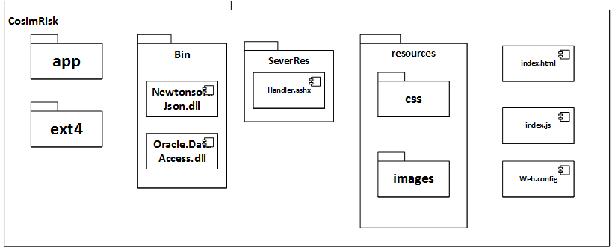

业务逻辑处理模块：
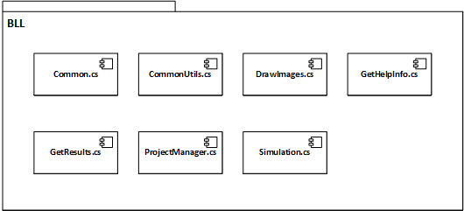
数据访问模块：
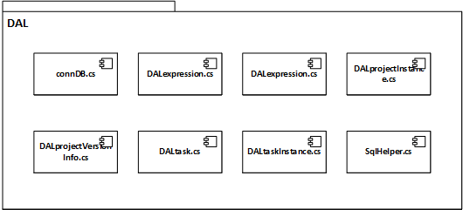

模型模块：
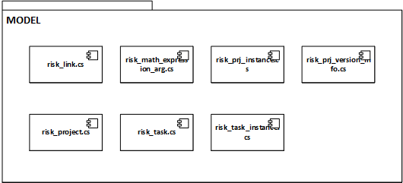

行为描述
本小节以开发结构中定义的各个组成元素为参与对象来细化用例，以表明模块之间是如何通过相互协作来完成用例所代表的功能的。但也不局限于只描述的用例的实现，必要时，也可以采用状态图等手段对某个模块的行为进行详细的刻画。

整个系统采用分层架构，当用户访问前台，如果前台可以自己响应则直接进行响应，否则通过事先约定的方法(约定好的参数)通过ajax技术异步访问Handler.ashx，然后Handler将请求提交到后台的BLL，BLL先自己进行处理，如果需要访问数据库，则通过数据库提供的公共接口方法进行相关操作，然后响应给Handler，再由Handler响应给前台。
整体模块的序列图如下

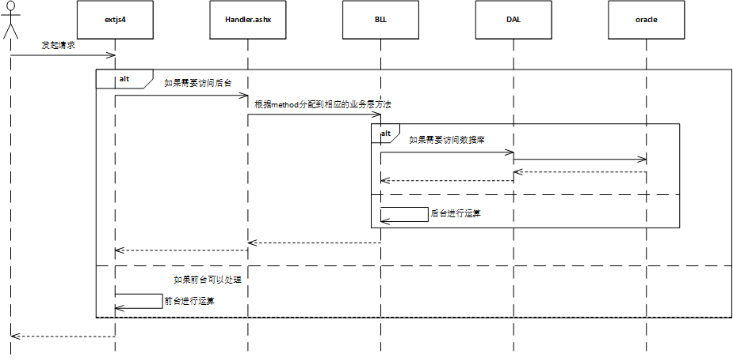

接口详细描述
本小节对每个软件模块的接口进行描述，指明其提供的接口和要求的接口。其中提供的接口指该模块要实现的接口，通过在包或类和接口之间建立实现关系来表示；要求的接口指该构件要实现其功能要求其它模块必须提供的接口，通过在构件和接口之间建立依赖关系来表示。之后，对接口中的方法进行描述。

以下是程序包含了一些外部接口
模块名称 | 功能简述 | 提供的接口 | 要求的接口
DALtask | 提供一系列对task的操作 | bool insertTask([MODEL.risk_task][List<MODEL.risk_task>])  MODEL.risk_task getTask(int)  List<MODEL.risk_task> getTaskList(int)  bool updateTask(MODEL.risk_task)  bool insertLink([MODEL.risk_link][ List<MODEL.risk_link>])  List<MODEL.risk_link> getLinkList(int projectId)
DALproject | 提供一系列对project的操作 | bool checkProjectName(string)  int saveProject(MODEL.risk_project)  int getProjectId(string)  List<MODEL.risk_project> getProjectList()  bool deleteProject(List<MODEL.risk_project>)  bool deleteProject(MODEL.risk_project)  bool updateProject(MODEL.risk_project)
DALprojectVersionInfo | 提供一系列对项目仿真版本的操作 | int savePrjVersionInfo(MODEL.risk_prj_version_info)  bool deletePrjVersionInfo(int sim_ _id)  MODEL.risk_prj_version_info getPrjVersionInfo(int)  List<MODEL.risk_prj_version_info> getAll()  bool updatePrjVersionInfo(MODEL.risk_prj_version_info)
DALprojectInstance | 提供一系列对仿真实例的操作 | int save(MODEL.risk_prj_instance)  bool update(MODEL.risk_prj_instance)  List<MODEL.risk_prj_instance> getBySimVersion(int)
DALexpression | 提供一系列对仿真任务分布的操作 | int saveExpression(MODEL.risk_math_expression_arg)  MODEL.risk_math_expression_arg getExpression(int)
DALtaskInstance | 提供一系列对仿真任务实例的操作 | int save(MODEL.risk_task_instance)  List<MODEL.risk_task_instance> get(int)
Handler | 提供各种方法连接显示层和业务逻辑处理层

详细接口描述：
（1）DAL.DALtask
- insertTask([MODEL.risk_task][List<MODEL.risk_task>])：bool
功能：插入一个任务，成功返回true，失败返回false
描述：可以接收单个task类型或者List链表类型
- getTask(int)：MODEL.risk_task
功能：得到一个任务失败返回null
描述：通过接收任务的id返回任务
- getTaskList(int)：List<MODEL.risk_task>
功能：返回一个任务的List
描述：通过接收项目project的id，返回项目所有任务链表
- updateTask(MODEL.risk_task)：bool
功能：更新一个任务，成功返回true，失败返回false
描述：通过接收一个任务，更新此任务在数据库中的备份
- insertLink([MODEL.risk_link][ List<MODEL.risk_link>])：bool
功能：插入一个任务关联，成功返回true，失败返回false
描述：可以接收单个link类型或者List链表类型
- getLinkList(int projectId)：List<MODEL.risk_link>
功能：返回一个任务关联的List
描述：通过接收项目project的id，返回项目所有任务关联信息
（2）DAL.DALproject
- checkProjectName(string)：bool
功能：检查一个项目是否重名，如果是返回true，否返回false
描述：接收一个项目的名称
- saveProject(MODEL.risk_project)：int
功能：保存一个项目信息
描述：接收一个项目
- getProjectId(string)：int
功能：获取一个项目的id
描述：通过接收一个项目的名称获取项目的id
- getProjectList()：List<MODEL.risk_project>
功能：得到所有项目列表
描述：
- deleteProject(List<MODEL.risk_project>)：bool
功能：删除项目
描述：删除接收到的项目的list
- deleteProject(MODEL.risk_project)：bool
功能：删除单个项目
描述：删除成功返回true，失败返回false
- updateProject(MODEL.risk_project)：bool
功能：更新项目
描述：通过接收一个项目更新其在数据库的备份
（3）DAL.DALprojectVersionInfo
- savePrjVersionInfo(MODEL.risk_prj_version_info)：int
功能：保存项目版本信息
描述：保存接收到的项目版本信息，如果成功返回该版本信息的id，失败返回-1
- deletePrjVersionInfo(int )：bool
功能：根据id删除项目版本信息
描述：更新项目版本信息，成功返回true，失败返回false
- getPrjVersionInfo(int)：MODEL.risk_prj_version_info
功能：根据id得到对应的项目版本信息
描述：失败返回null或抛出异常
- getAll()：List<MODEL.risk_prj_version_info>
功能：得到所有的项目仿真的版本信息
描述：失败返回null或抛出异常
- updatePrjVersionInfo(MODEL.risk_prj_version_info)：bool
功能：更新项目版本信息，成功返回true，失败返回false
描述：根据接收的项目仿真版本信息更新数据库
（4）DAL.DALprojectInstance
- save(MODEL.risk_prj_instance)：int
功能：保存项目仿真实例
描述：根据接收到的项目仿真实例更新数据库
- update(MODEL.risk_prj_instance)：bool
功能：更新项目仿真实例
描述：通过接收的项目仿真实例更新数据库
- getBySimVersion(int)：List<MODEL.risk_prj_instance>
功能：通过项目版本的id得到对应的所有项目实例list
描述：通过接收到的项目版本id返回对应的所有项目实例
（5）DAL.DALexpression
- saveExpression(MODEL.risk_math_expression_arg)：int
功能：保存任务的分布函数
描述：通过接收到的任务的分布函数更新数据库
- getExpression(int)：MODEL.risk_math_expression_arg
功能：得到任务的分布函数
描述：根据任务的id得到任务的分布函数
（6）DAL.DALtaskInstance
- save(MODEL.risk_task_instance)：int
功能：保存一个任务的实例
描述：保存任务实例后返回该实例的id，保存失败返回-1
- get(int)：List<MODEL.risk_task_instance>
功能：得到任务实例的list
描述：通过接收一个项目的id，返回该项目下所有的任务实例
（7）Handler.ashx
功能：作为连接View和BLL的枢纽，在此定义了数十种约定的方法，每种方法对应BLL业务处理逻辑中的与之相对应的方法。
每个模块对应一定数目的方法，事前分析所有的转移方法大约有50项，保险起见给每个模块分20个方法，帮助10个方法，约定如下（所有方法调用后得到的均是一个json，一定包含布尔型的success参数，如果success为false，则代表访问错误，此时一定还会返回字符串类型的errMsg参数，其中的值即为错误信息），
错误示例：
{
"success": false,
"errMsg": "Data at the root level is invalid. Line 1, position 1."
}
正确示例：
{
"success": true
}

项目管理：1~20
方法 | 功能 | 提交方法 | 参数 | 参数类型 | 参数描述 | 返回root
1 | 新建项目，读取XML | POST | PRJ_DESCRIBE | string | 项目的描述
1 | 新建项目，读取XML | POST | myXML | Binary | 打开的xml文件
2 | 获得所有的项目信息 | GET |  |  |  | data
3 | 删除所选的项目 | GET | data | string | 项目的名称
4 | 修改项目描述 | GET | data | string | 项目的名称
项目网络图：21~40
21 | 得到某一层任务的图 | GET | projectId | int | 项目的id号 | task  link
21 | 得到某一层任务的图 | GET | taskId | int | 任务的id号 | task  link
21 | 得到某一层任务的图 | GET | taskLevel | int | 任务的层数 | task  link
22 | 设置某一个任务节点的属性值 | GET | AUTO_ID | int | task的id
22 | 设置某一个任务节点的属性值 | GET | taskPriority | int | task的优先级
22 | 设置某一个任务节点的属性值 | GET | expressionName | string | 任务节点分布名称
22 | 设置某一个任务节点的属性值 | GET | A | float | 任务节点分布参数
22 | 设置某一个任务节点的属性值 | GET | B | float | 任务节点分布参数
22 | 设置某一个任务节点的属性值 | GET | C | float | 任务节点分布参数
仿真：41~60
41 | 开始仿真 | GET | projectId | int | 仿真项目的id
41 | 开始仿真 | GET | times | int | 仿真的次数
41 | 开始仿真 | GET | description | string | 仿真实例的描述
42 | 加载所有仿真 | GET | ProjectName | string | 仿真实例的名称 | data
42 | 加载所有仿真 | GET | times | int | 仿真的次数 | data
42 | 加载所有仿真 | GET | description | string | 仿真实例的描述 | data
42 | 加载所有仿真 | GET | SIM_STARTTIME | datetime | 仿真开始时间 | data
42 | 加载所有仿真 | GET | SIM_ENDTIME | datetime | 仿真结束时间 | data
仿真结果：61~80
61 | 显示某一版本某一次的关键路径 | GET | simVersionId | int | 仿真版本id | task  link
61 | 显示某一版本某一次的关键路径 | GET | simSequence | int | 具体仿真第几次 | task  link
61 | 显示某一版本某一次的关键路径 | GET | taskId | int | 仿真任务的id | task  link
61 | 显示某一版本某一次的关键路径 | GET | taskLevel | int | 仿真任务的层数 | task  link
62 | 显示仿真直方图 | GET | simVersionId | int | 仿真版本id | task
63 | 显示关键路径概率 | GET | simVersionId | int | 仿真版本id | task
64 | 显示工期分布 | GET | simVersionId | int | 仿真版本id | barData  barSum
65 | 显示任务树 | GET | projectId | int | 项目id | root
帮助：81~90

Feature实现设计
以开发结构中定义的各个组成元素为参与对象，通过描述其相互协作来完成Feature代表的功能。

构件视图
构件视图主要说明系统最终将如何打包，即最终系统将生成哪些.Exe，.dll或其它，并表明其间的依赖关系。构件视图通过UML的构件图来描述。 其实就是描述了系统开发完成后最终将交付（得到）哪些软件制品。
注：构件视图主要说明系统开发完成后将得到哪些软件制品，即最终系统将生成哪些.Exe，.dll或其它，并在必要时表明其间的依赖关系。在系统开发之前构件视图的主要作用是对系统最终将开发的软件制品进行的规划，作为软件打包的指导策略。在系统开发完成后，应根据实际情况进行修改，以反映实际的打包结果，为系统产品的配置管理提供依据。构件视图通过UML的构件图来描述，面向系统配置管理人员。

CosimRisk系统构件图
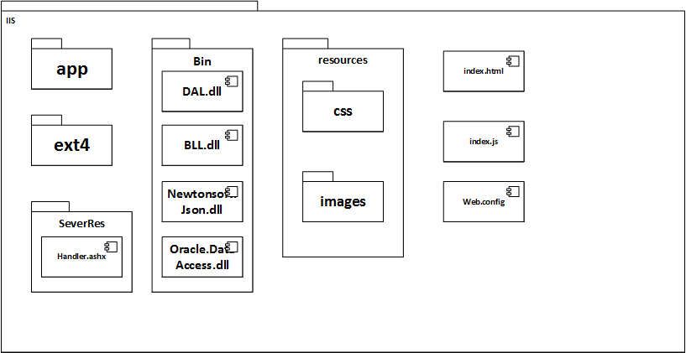
针对每一个软件制品，说明它与开发视图中软件模块的对应关系。
表 软件制品与开发模块对应关系
序号 | 软件制品名称 | 软件支撑环境 | 对应的开发模块
1 | DAL.dll | .NET Framework4.5 | DAL模块
2 | BLL.dll | .NET Framework4.5 | BLL模块
3 | Oracle.DataAccess.dll | Oracle 10g
4 | Newtonsoft.Json.dll | .NET Framework4.5 | View模块
5 | Handler.ashx | .NET Framework4.5 | View模块
6 | index.html | IE8 | View模块
7 | index.js | IE8 | View模块
8 | Web.config | .NET Framework4.5 | View模块

部署视图
本小节主要描述系统的硬件拓扑结构，以及软件制品在硬件设备上部署后的结构，反映系统最终的运行环境和配置。建议用UML的部署图描述。

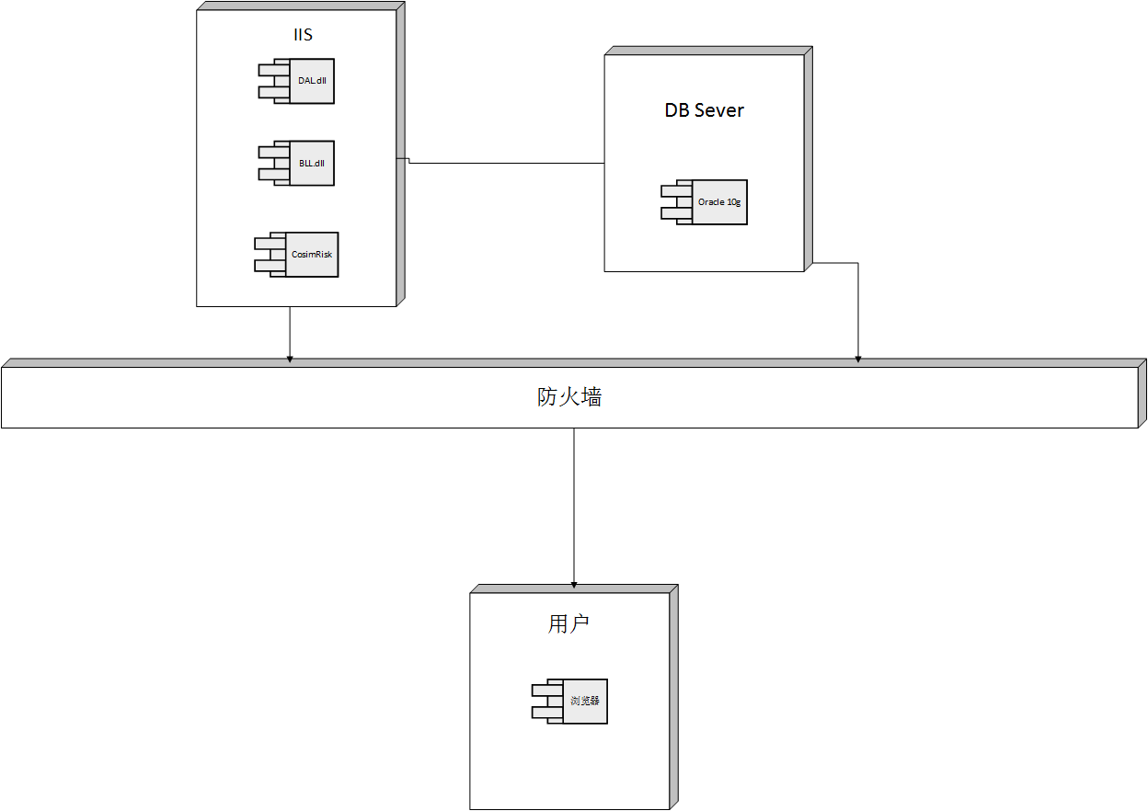
对每一类设备给出如下描述：

设备名称
序号 | 设备名称 | 数量(台) | 软件配置 | 与其它设备的接口
 |  |  |  | 与之接口的设备 | 接口形式
1 | IIS

其它非功能性设计

性能设计
针对需求规格说明中的性能需求，综合经验数据和系统设计结构，阐述满足性能要求时对各模块的设计风格和性能要求，并给出在不同软、硬件配置下系统性能的计算方法。若无法满足需求规格说明中的性能要求，应说明原因和瓶颈所在。

安全性设计
针对需求规格说明中的安全性需求描述满足安全性需求的各主要环节，主要方式和计算方法、业务模式等。详细描述各与安全性需求的相关模块的安全保密策略及实现需求。
如果没有可以省略。

关键技术或尚未解决的问题
确定软件开发中存在的关键技术，并给出可能的解决办法，如果暂时没有可行办法则作为尚未解决的问题予以列出。
若概要设计所定义的软件将依赖于另外项目是否按时、准确的完成，且此依赖关系已被记录到其它项目的文档中，则在此引用参考此文档并描述若其它项目无法按期完成时的可行性策略。

